ПРОГРАММА ПЕРВОНАЧАЛЬНОЙ ПОДГОТОВКИ
ЛИЧНОГО СОСТАВА ДПО ПРИМОРСКОГО КРАЯ,
ВЫПОЛНЯЮЩЕГО ФУНКЦИИ ВОДИТЕЛЯ
ТРАНСПОРТНЫХ СРЕДСТВ, МОТОРИСТА МОБИЛЬНЫХ
СРЕДСТВ ПОЖАРОТУШЕНИЯ

Тема 11. Назначение, виды и устройство оборудования для получения воздушно-механической пены.

г. Владивосток
2020 г.
Назначение, виды и устройство оборудования для получения воздушно-механической пены

Основным средством тушения нефтепродуктов и некоторых твёрдых горючих веществ является воздушно-механическая пена (ВМП). Она состоит из пенообразователя, воды и воздуха, и представляет собой ячеисто-плёночную дисперсную систему, состоящую из массы пузырьков воздуха, разделённых тонкими плёнками водного раствора пенообразователя.
Основным компонентом воздушно-механической пены служат пенообразователи, представляющие собой водные растворы поверхностно-активных веществ. В зависимости от химического состава пенообразователи подразделяются на синтетические, фторсинтетические, протеиновые, и фторпротеиновые. В зависимости от области применения пенообразователи классифицируются на две группы: пенообразователи общего назначения и пенообразователи целевого назначения. Пенообразователи общего назначения (чаще всего синтетические углеводородные) могут использоваться для получения пены при тушении горючих жидкостей, твёрдых сгораемых материалов, волокнистых и тлеющих веществ. В настоящее время промышленностью выпускаются следующие марки пенообразователей общего назначения: ПО-3АИ, ПО-3НП, ТЭАС, ПО-6ТС, «БАРЬЕР», «СНЕЖОК-1» и др. Пенообразователи целевого назначения (как правило, смесь фторсодержащих и углеводородных поверхностно-активных веществ) дополнительно могут применяться для получения пены при тушении пожаров отдельных видов горючих жидкостей (спирты, кетоны). При этом данная группа пенообразователей отличается повышенной огнетушащей эффективностью. К ней относятся пенообразователи САМПО, Морской А(Б), ПО-6НП, Форэтол, Универсальный, ПО-6ФП, ПО-6А3F, ПО-6МТ и др.
Получают воздушно-механическую пену механическим перемешиванием раствора пенообразователя с воздухом.
Принципиальная схема получения воздушно-механической пены от пожарной автоцистерны.
Для получения водного раствора пенообразователя в состав насосного агрегата пожарного автомобиля включёно специальное устройство- пеносмеситель. В основе работы пеносмесителя лежит насос струйного типа, где в качестве эжектируемой жидкости выступает пенообразователь. В результате перемешивания в пожарном насосе воды и пенообразователя, в пожарном насосе образуется водный раствор пенообразователя, который под напором, образуемым пожарным насосом, по пожарному рукаву подаётся к воздушно-пенному стволу. В воздушно-пенном стволе за счёт эжекции происходит подсос в струю водного раствора пенообразователя атмосферного воздуха, и на выходе из ствола получают воздушно-механическую пену.
Полученная воздушно-механическая пена характеризуется следующими основными показателями:
- стойкостью - способностью пены противостоять разрушению в течение определённого времени (другими словами - это время, в течение которого пена разрушается на 50% от первоначального объёма);
- кратностью - отношение объёма пены к объёму водного раствора из которого она получена;
- вязкостью - способностью пены к растеканию по поверхности;
- дисперсностью - степенью измельчения, т.е. размерами пузырьков.
Важной характеристикой воздушно-механической пены является её электропроводность.
Различают пены низкой (до 20), средней (от 20 до 200) и высокой (свыше 200) кратности. Пены низкой кратности характеризуются большим содержанием в ней водного раствора пенообразователя и соответственно отличаются повышенной стойкостью. Высокократные пены характеризуются малым содержанием в ней водного раствора пенообразователя и повышенным содержанием в её объёме атмосферного воздуха. При этом пены высокой кратности менее стойки. На практике при эксплуатации основных пожарных автомобилей наибольшее распространение имеет воздушно-механическая пена средней и низкой кратности. Для их получения используют 6% и 3% водные растворы пенообразователя, в зависимости от марки пенообразователя. Так для получения пены средней кратности используется 6-процентный пенообразователей ПО-6ТС, ТЭАС, САМПО, ПО-6НП, Барьер, Снежок-1, ПО-6ФП, ПО-6МТ, ПО-6А3F или 3-процентный раствор пенообразователей ПО-3АИ, ПО-3НП и других. Необходимая концентрация водного раствора пенообразователя устанавливается на насосном агрегате пожарного автомобиля с помощью пеносмесителя. Для получения из водного раствора пенообразователя воздушно-механической пены и формирования пенной струи служат воздушно-пенные стволы.
Наибольшее распространение в пожарном деле имеет генератор пены средней кратности ГПС-600 (рис. 3.9), предназначенный для получения из 6% водного раствора пенообразователя воздушно-механической пены средней кратности.
Пеногенератор ГПС-600 представляет собой водоструйный эжекторный аппарат переносного типа и состоит из следующих основных частей: распылителя 2 с соединительной головкой 1, корпуса 6 в виде диффузора струйного насоса, насадка 5 и пакета сеток 4. Распылитель соединён с корпусом пеногенератора при помощи трёх крепёжных стоек. Принцип работы ГПС-600 заключается в следующем: поток рабочей жидкости (водный раствор пенообразователя) по пожарному рукаву под давлением подаётся к распылителю пеногенератора. За счёт эжекции при входе распылённой струи в корпус (диффузор) пеногенератора происходит подсос воздуха и
Рис. 3.9 Схема генератора пены средней кратности ГПС-600. 1 – соединительная головка; 2 – распылитель; 3 – ручка; 4 – пакет сеток; 5 – насадок; 6 – корпус.
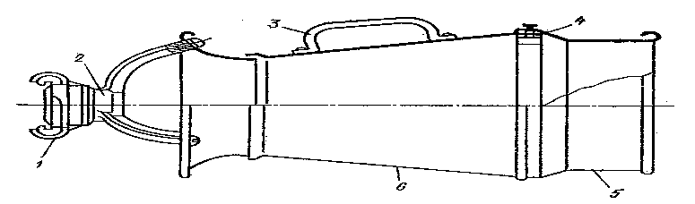
перемешивание его с раствором. При прохождении смеси через сетку образуется воздушно-механическая пена.
Для нормальной работы ГПС-600 необходимо поддерживать напор раствора пенообразователя перед распылителем в пределах 60 м. вод. ст. (0,6 МПа или 6 кгс/см²). При этом напоре производительность ГПС-600 по пене составляет 600 л/с (36 м³/мин), а по раствору 6 л/с; кратность получаемой пены составляет 100; дальность пенной струи – 10 метров; высота пенной струи – 5 метров.
Для получения воздушно-механической пены низкой кратности в пожарной технике применяется ствол воздушно-пенный СВП (см. рис. 3.10).
Ствол СВП состоит из корпуса 1, на котором с одной стороны укреплена соединительная головка для присоединения пожарного рукава, а с другой кожух 5, в котором пенообразующий раствор перемешивается с атмосферным воздухом и формируется пенная струя.
Принцип работы ствола СВП напоминает принцип работы ГПС-600. Раствор пенообразователя по пожарному рукаву под напором поступает в корпус ствола. Проходя через отверстия 2, поток раствора создаёт в конусной камере 3 разрежение, благодаря чему через отверстия в кожухе 4 подсасывается воздух из атмосферы. Поступающий в кожух воздух интенсивно перемешивается с пенообразующим раствором, и образует на выходе из ствола струю воздушно-механической пены.
Ствол СВП по своим параметрам (рабочему давлению перед ним и расходу водного раствора пенообразователя) соответствует параметрам генератора пены средней кратности ГПС-600. При этом его производительность по пене составляет 4 м³/мин; кратность получаемой пены - 7; дальность подачи пенной струи - 28 метров.
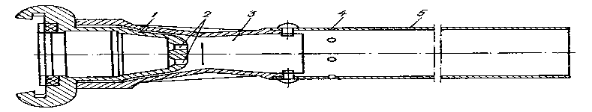
Рис. 3.10. Схема воздушно- пенного ствола СВП.
1 – корпус ствола; 2 – отверстия; 3 – конусная камера; 4 – отверстия в кожухе; 5 – кожух.
В настоящее время для получения и подачи воздушно-механической пены средней кратности успешно применяются установки комбинированного тушения пожаров УКТП «Пурга» (см. рис. 3.11). 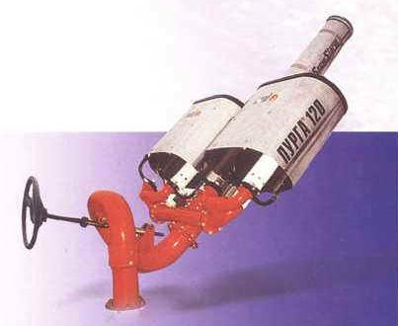 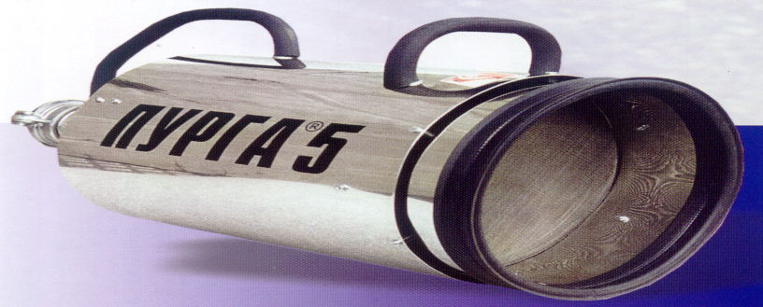
Рис. 3.11. Установка комбинированного тушения пожаров УКТП «Пурга».

В качестве воздушно-пенного ствола для получения ВМП средней кратности используется УКТП «Пурга-5». По назначению, общему устройству и принципу работы «Пурга-5» напоминает ствол ГПС-600. УКТП "Пурга-5" выпускается в нескольких вариантах: стационарном (с ручным или дистанционным управлением), ручном с перекрывным устройством или без него (см. рис. 3.11 вверху) и морском. Для работы «Пурга-5» также применяется 6-процентный раствор пенообразователя. За счёт увеличения давления водного раствора пенообразователя на входе в ствол до 0,8 МПа и конструктивных особенностей данного ствола дальность подачи пены средней кратности составляет 20 метров при угле возвышения ствола 35º. Производительность УКТП «Пурга-5» по пене составляет 21 м³/мин., кратность пены 50-70. Расходные показатели УКТП «Пурга-5» по раствору и по пенообразователю практически идентичны характеристикам ствола ГПС-600. Это позволяет использовать те же, что и для ГПС-600 установки дозаторов.
Полный типоразмерный ряд УКТП «Пурга» включает установки, имеющие производительность по пене от 20 м³/мин до 240 м³/мин. На рис. 3.11 внизу показана УКТП «Пурга-120», которая изготавливается в стационарном и мобильном вариантах с ручным или дистанционным управлением. Эта установка способна подать 216 кубометров пены в минуту на расстояние до 100 метров.

